SISTEMAS DE ECUACIONES LINEALES:

1)

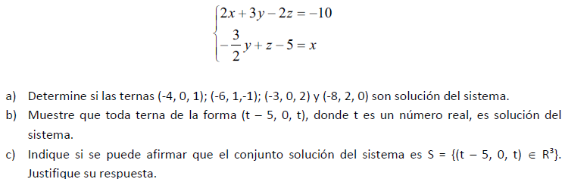

2) Las siguientes representan matrices ampliadas correspondientes a sistemas lineales

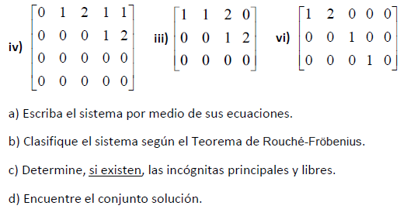

3) Resolver

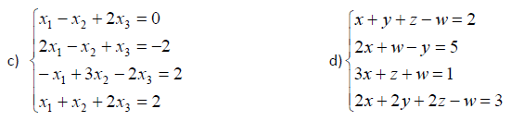

4) Indicar la relación entre los Sistemas Lineales cuyas matrices aumentadas son las siguientes:

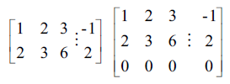

5)

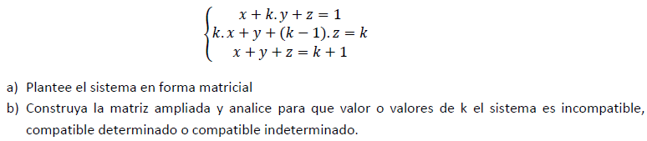

6)

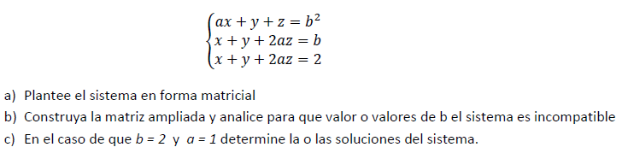

7) Lo mismo que para los ejercicios anteriores

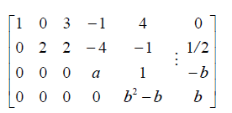

8) Para qué valores de las constantes el siguiente sistema de ecuaciones es compatible

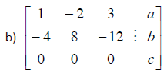

9) Completar los enunciados para que resulten verdaderos

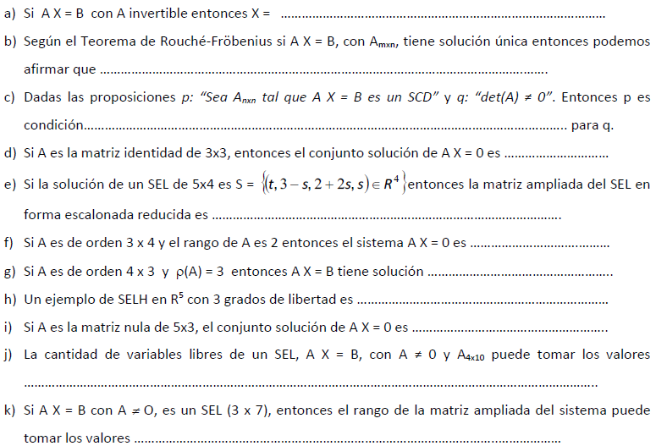

10) Indicar si los siguientes enunciados son verdaderos o falsos, argumentar la verdad de los mismos o dar contraejemplos.

